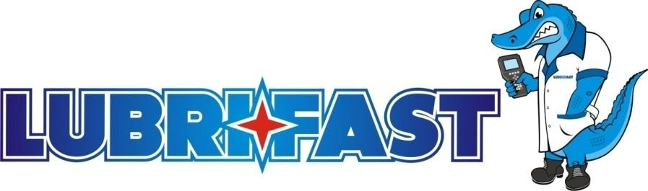

LOS MOCHIS, SINALOA. A 17 OCTUBRE DE 2022.

KURODA

ASUNTO AFINACION MAYOR CON BUJIAS

VEHICULO NP300

MOTORQ 2.5 AÑO 2016

PLACAS UG26494

MOBIL C-58

KM 177737

POR MEDIO DE LA PRESENTE LE COTIZO LO SIGUIENTE:

1 AFINACION MAYOR SIN BUJIAS $2500.00

LAM. PAUL GERARDO KELLY SOTO